Základná škola s materskou školou Jacovce

Školské zvesti

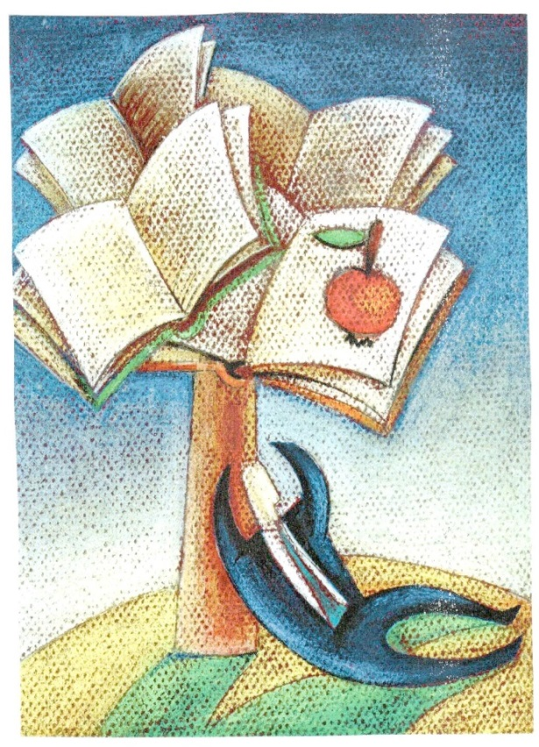 2017/18 č.4
Marec – mesiac knihy
Keďže je marec mesiacom knihy pripravili sme na škole rôzne aktivity, ktoré nás v tomto mesiaci sprevádzali. Na začiatku mesiaca relácia v školskom rozhlase pripomenula, prečo je práve tento mesiac venovaný knihám. Oboznámili sme žiakov o príprave výstavky kníh.
Výstavka kníh a kvíz o knihách
Tento rok sme vybrali tieto štyri oblasti: Populárno –náučne knihy, knihy slovenských autorov, knihy o Slovensku , najkrajšie ilustrované knihy. Zároveň ste si mohli vyskúšať svoju pozornosť v krátkom pripravenom kvíze.
Po jednotlivých triedach ste hlasovali, ktoré knihy vás najviac zaujali.
Z kníh o Slovensku to bola kniha Naše Slovensko.
Z kníh slovenských autorov to bola kniha Websterovci.
Z najkrajších ilustrovaných kníh to bola kniha Dinosaury.
A z populárno-náučných kníh to bola kniha Pečieme z Teleránom.
Tí, ktoré najlepšie uspeli v kvíze o knihách dostali malú sladkú odmenu. Teší nás, že aj tento rok našu výstavku navštívili deti z materskej školy so svojimi pani učiteľkami.
Veríme, že sa Vám výstavka páčila a inšpirovala Vás prečítať si mnohé zaujímavé knihy.
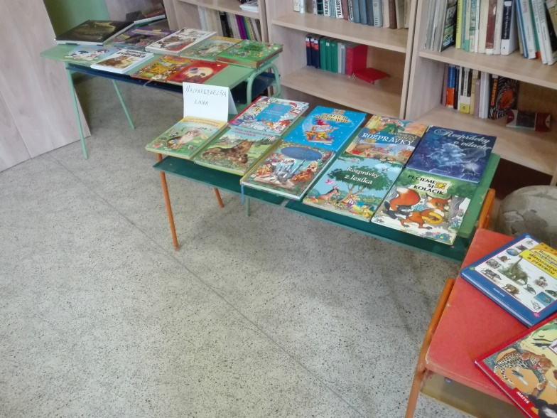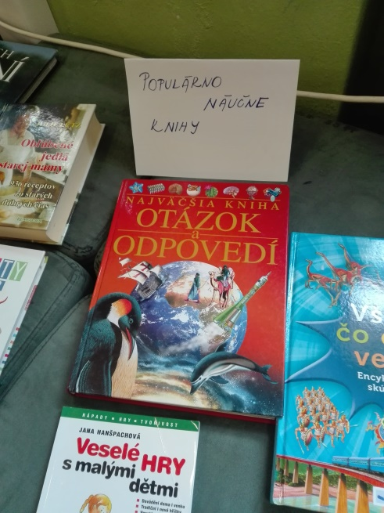
Hvioe
Hviezdoslavov Kubín
28. februára a 1. marca 2018 sa uskutočnilo školské kolo súťaže v prednese poézie a prózy Hviezdoslavov Kubín. Prežili sme naozaj pekné popoludnie a najlepším recitátorom našej školy sme odovzdali knižné odmeny, čím sme ich povzbudili k ďalšej snahe reprezentovať našu školu v obvodovom kole. V obvodovom kole sme získali v I. kategórii poézia 2. miesto a postup do okresného kola a v III. kategórii poézia 3.miesto. Ďakujeme všetkým za ich snahu a reprezentáciu našej školy.

RADOSŤ V ŽIVOTE A ZO ŽIVOTA

motto: „Veselosť nie je ani žartovanie, ani márnomyseľnosť. Je to najväčší poznatok lásky.“ (Herman Hesse)

Poslaním súťaže, do ktorej sme sa zapojili, bolo podporiť literárnu tvorbu s cieľom rozvíjať pozitívne myslenie autorov, úctu k morálnym hodnotám a prispieť k poznaniu života a diela ľudí, ktorí sa svojím životom zaslúžili o všeobecné dobro.

Radosť je jeden z najdôležitejších pocitov. Po radosti túži úplne každý. Vďaka nej dokážeme vidieť svet optimisticky a s úsmevom na tvári. Každý vníma radosť inak. Pre niekoho je to čas s rodinou alebo priateľmi, nejaká záľuba, zvieratá, čítanie knihy, darček.... Je to len na nás. Pre mňa je radosť napríklad keď dostanem jednotku v škole. Keď som nedávno dostala jednotku z diktátu na slovenčine alebo z písomky na biológii, bola som taká rada, že som mala ešte týždeň dobrú náladu. Radosť je pre mňa aj čas strávený s rodinou alebo s priateľmi. Keď po dlhej dobe uvidím celú rodinu pohromade, vykúzli mi to úsmev na tvári. Pre mňa je radosť aj to, keď si večer spolu sadneme doma na sedačku, zavoláme nášho psa Maxa do vnútra a spoločne si pozrieme film alebo keď s maminou v nedeľu poobede napečieme nejaký koláč. Potom sú tu kamarátky. S nimi sa nikdy nenudím, pretože zakaždým niektorá vymyslí niečo zábavné a i keď sú tie nápady väčšinou úplne strelené, vždy sa pri tom veľa nasmejeme. Keď som smutná, zvyčajne sa odreagujem kreslením. Z kreslenia mám veľkú radosť. Keď kreslím, tak čas plynie veľmi rýchlo. Kým dokreslím, zlá nálada je preč. Niekedy ma rodičia pochvália a niekedy mi povedia, čo by som mohla ešte zdokonaliť. Ale sú dni, keď mám dobrú náladu a ani neviem prečo. Možno je to len z toho, že je vonku pekne, neviem. Keby som si tak vedela privolať radosť na počkanie, napríklad ako to robia herci, keď hrajú vo filme. To by som mohla mať radosť kedykoľvek by som chcela. Ale to by asi nebola tá pravá radosť. Občas asi musíme spoznať aj smútok a bolesť, aby sme potom vedeli, že sme šťastní a mohli si naplno užiť radosť zo svojho života.
Terezka
Svoj život si do veľkej miery ovplyvňujeme my sami. Naučme sa ho užívať plnými dúškami. Radosť má veľa podôb. Inak sa tešia deti, inak dospelí. inak dievčatá, inak chlapci. Inak ženy, inak muži. Inak hladný, inak sýty. Inak bohatý, inak chudobný.
Začnem pekne od seba. Prvú radosť som spôsobil svojím príchodom na svet. Tešili sa rodičia, starí rodičia, priatelia, známi, len ja som údajne plakal. Tešili sa z mojich prvých krokov, mojich prvých slov, prvej jednotky, z prvého vypadnutého zuba....To bolo niečo v krátkosti o radosti, ktorú som „spáchal ja“.
A teraz pár slov, čo robí radosť mne. Dlhý spánok. Dobré jedlo. Hrať sa hry na PC. Čas strávený s kamarátmi. Lyžovanie. Šnorchlovanie. Turistika. Dobrý film. Počúvanie hudby. Tieto maličkosti mi dokážu vyčariť úsmev na tvári a dobú náladu.
Teraz pohľad na radosť z inej strany. Radosť je výraz duševnej pohody. Radosť je slnečného, božského pôvodu. V starom Egypte označovali Atona, boha Slnka alebo slnečné božstvo označením Ra. V našej kresťanskej kultúre je jeho ekvivalentom archanjel Michael. Mať radosť, znamená mať SLNKO v srdci, mať v srdci Boha. Keď urobíme radosť iným ľuďom aj náš život sa bude napĺňať radosťou. Čo sa deje v našom tele, keď prežívame radosť? Príjemné pocity nám spôsobuje to, čo je dôležité pre prežitie. Vďaka nim sme motivovaní jesť, piť či starať sa o svoje potomstvo. Aby sme sa cítili šťastne, musí sa dať do pohybu celá skupina mozgových centier. Človek na prežitie potrebuje rozvíjať aj svoju inteligenciu hrou, čítaním a dôvtipom. Možno preto nás príjemne naladí nielen dobrá večera, ale aj kvalitná hudba alebo obľúbený seriál.
Bodka na záver: Radosť nie je vo veciach. Je v nás. (Wilhelm Richard Wagner)
Dávid
Myslím si však, že to hlavné je tešiť sa zo života a z nášho zdravia. Tieto veci berie väčšina ľudí ako samozrejmosť. Možno práve preto si to často neuvedomujeme a nevieme sa z toho tešiť. Niektorým ľuďom však zdravie dopriate nie je. Spomenula som si na stretnutie s dievčatkom, ktoré malo downov syndróm. Už pri prvom pohľade na ňu som videla, ako z nej vyžaruje šťastie a radosť. S veľkou láskou a hrdosťou mi predstavila svoju rodinu. Bolo naozaj ohromujúce, ako často im vyjadrovala svoju lásku. Hoci to bola aj maličkosť, zakaždým im povedala, ako veľmi ich ľúbi. Musím priznať, že som bola naozaj dojatá. Obdivujem takýchto ľudí, ktorí sa dokážu tešiť z maličkostí, dokážu sa tešiť zo života aj napriek ich zdravotnému stavu. Mali by sme si preto z nich brať príklad a nesťažovať sa na všetko. Nebyť stále iba zatrpknutí a nehľadať vo všetkom iba to zlé. Nehovorím, že ja som jasný prototyp šťastného človeka, ktorý je večne vysmiaty od ucha k uchu. No snažím sa otvoriť oči aj srdce pre každodenné radosti, ktoré sú pre mňa častokrát ako keby neviditeľné.
Lea
Nech by som mal radosť z hocičoho, nebola by moja radosť dokonalá, keby sa netešili aj moji blízki. Radosť je dar a dar by sme si nemali nechať len pre seba, mali by sme radosť rozdávať. Ako povedal prezident Tomáš Garrigue Masaryk: „Život meriame hrozne jednostranne podľa jeho dĺžky a nie podľa jeho veľkosti. Myslíme viac na to, ako život predĺžiť a nie na to ako ho naozaj naplniť. Veľa ľudí sa bojí smrti, ale nerobia si nič z toho, že sami žijú len položivotom bez obsahu, bez lásky, bez radosti.” A preto by sme nemali byť zameraní len na materiálne veci, ale skôr na to, čo sa za peniaze kúpiť nedá. Lebo neradovať sa zo života je hriech. Peter
Radosť. Vnútorný pocit, ktorý v nás vyvolávajú príjemne okamihy, ľudia alebo spomienky. Pocit, ktorý cítite vnútri seba. Cítite ako vás celého zaplaví a ako vás hreje. Ste šťastní. Čo ak vo vás pocit radosti nedokáže vyvolať nič? Sťažujete sa, aký je tento svet prekliaty, že chcete už zomrieť. Tvrdíte, že vás nič neteší a nemáte radosť zo života. Nemusíte mať z neho radosť. To ale neznamená, že v živote radosť nie je. Ste len zaslepení vlastnými problémami, že tie veci, vďaka ktorým sme šťastní, jednoducho nevidíte. Ako by ste aj mohli, však? Tento svet vám nedlží nič. Nemusí vás nútiť byť šťastnými, nemusí vás nútiť, aby ste z neho mali radosť, aby ste radosť videli. On nemusí nič, dal vám miesto, kde žijete, dáva vám toho tak veľa a vám je veľa uvidieť radosť a prestať sa sťažovať. Ste zvyknutí na to, že vás ľudia ľutujú, keď sa sťažujete. Sťažovanie vám vlastne vyhovuje. No potom sú tu ľudia, ktorých vaše mrnčanie obťažuje. Ľudia, čo vedia, že radosť či šťastie je všade. V rannom slnku, ktoré vás zobudí a vy vďaka nemu viete, že máte pred sebou ďalší deň. V jedle, čo jete. V priateľoch. To vy ste radosť sama. Robíte radosť ostatným. Tvoríte ju. Každý z nás ju má vo vnútri seba. Niekto ju cíti. Iní pred ňou zavrú dvere. Je to na nás. Takže podľa mňa nik nemá právo sa sťažovať na tento život, že nie je dokonalý, že má len problém a že v živote nepociťuje radosť. Sú to len hlúposti, pomocou ktorých sa ľudia len vyhovárajú a robia zo seba dôležitých. Začnime teda od seba, hľadajme a nájdime radosť v nás, v našich životoch a dávajme ju ďalej. Rebeka

Beseda s Miroslavom Šatanom 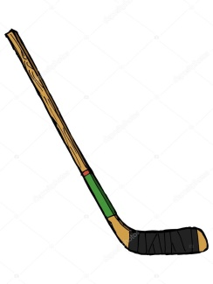
28. marec posledný deň pred veľkonočnými prázdninami sme na našej škole privítali nášho rodáka, bývalého žiaka našej školy hokejistu Miroslava Šatana. Vopred sme sa na jeho návštevu pripravili, kreslili sme jeho portréty, urobili nástenku, pred ktorou sme sa potom spoločne fotili. Miroslav Šatan, meno ktoré na Slovensku poznajú nielen fanúšikovia hokeja. Je symbolom poctivej, tvrdej práce, ktorej výsledkom bol veľkolepý úspech. Úspech, ktorý posunul do sveta veľkého hokeja nielen meno Šatan, ale aj celé naše Slovensko.
Miroslav Šatan sa narodil 22. októbra 1974 v Topoľčanoch. Vyrastal v našej obci a hokej začal hrávať za klub HC VTJ Topoľčany. Po dosiahnutí plnoletosti hral v Dukle Trenčín. Počas nasledujúcich rokov hral za viaceré kluby v NHL. Napriek svojim klubovým povinnostiam vždy hrdo reprezentoval svoju rodnú krajinu. Je najlepším strelecom v histórii slovenskej reprezentácie, držiteľom jej všetkých štyroch medailí z majstrovstiev sveta a víťazom Stanley Cupu.
Aj keď dnes už aktívne hokej nehrá, stále je hokej jeho život i práca, pretože pracuje ako generálny manažér slovenskej hokejovej reprezentácie.
Boli sme trošku v napätí ako prebehne celá beseda, ale strávili sme zaujímavé dve hodiny, Miro Šatan bol uvoľnený, vtipný a veľmi rád odpovedal na všetky naše otázky.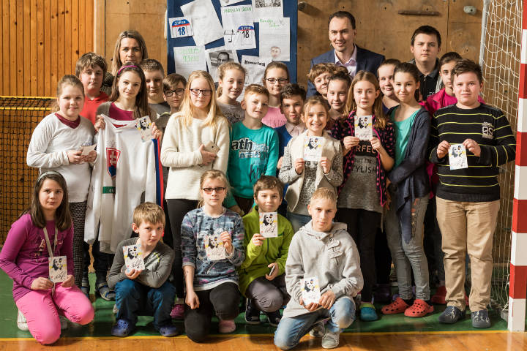
28. marec – Deň učiteľov 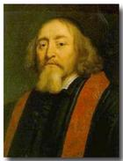
Deň narodenia Jána Amosa Komenského sa stal príležitosťou pripomínať si významnú a dôležitú prácu učiteľov, ktorá je často malo zviditeľňovaná a podceňovaná. Teší nás, že na našej škole je pre našich učiteľov tento deň slávnostný. Inak to nebolo ani tento rok. Žiaci pripravili do školského rozhlasu reláciu, vyzdobili si triedy a učiteľom pripravili kvety a malé darčeky.
Výroky J. A. Komenského:
- Človek sa môže stať človekom iba výchovou.
- Škola bez disciplíny je ako mlyn bez vody.
- Nemilovať knihy znamená nemilovať múdrosť. Nemilovať múdrosť však znamená stať sa hlupákom.
O najkrajší list 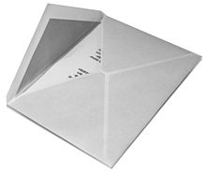
Slovenská pošta v spolupráci s Ministerstvom dopravy a výstavby SR vyhlásila súťaž o najkrajší list. Témou aktuálneho 47. ročníka bolo cestovanie v čase a odovzdávanie dôležitého posolstva. Na autorov najlepších listov čakajú lákavé vecné ceny od Slovenskej pošty a ďalších partnerov.
Téma: Predstav si, že si list a cestuješ v čase. Aký odkaz by si zanechal svojim čitateľom?
Náš svet, 25. marca 2018
Milý človek, drahé ľudstvo!
Som len obyčajný list, na ktorý položilo myšlienky obyčajné dievča z malej dedinky, ktorému záležalo nielen na vlastnom živote, svete..... ale aj na svete ostatných. Prečítaj si ho.....a spomaľ.... ak je ešte čas.
Veľmi často sa s rodičmi rozprávam o minulosti. Rozprávajú mi, aké máme vymoženosti a ako to bolo, keď boli oni ešte deti. Zanechali mi posolstvo. Teraz ho zanechám ja Vám- ľuďom z budúcnosti.
Žila som na Zemi, na Slovensku. Naša planéta bola tretia od slnka. Keď som bola malé dieťa, do slnečnej sústavy patrilo deväť planét. Až si nakoniec ľudia zmysleli, že tam jedna nepatrí. Takže do našej slnečnej sústavy patrilo osem planét. Veľmi ma zaujímal vesmír, škoda, že na niektoré moje otázky som ešte nepoznala odpoveď. Takmer neuveriteľné bolo, že sme v našej dobe vedeli, že naša galaxia- mliečna cesta sa o niekoľko miliónov rokov zrazí s inou galaxiou- Andromédou. Vy ste toho možno boli svedkami. Pozorovanie hviezd cez letné dni, bolo viac než dokonalé. Jar, leto, jeseň, zima- štyri ročné obdobia. Na jar začali kvitnúť kvety a zmizol sneh. Cez leto bolo tak teplo, že sme sa každý deň kúpali v bazéne a jedli šťavnaté ovocie. Letné prázdniny, to boli neopísateľné časti môjho života. Jeseň mi nebola až tak blízka, upršané počasie či opadané stromy. Ale aj tak som sa vždy tešila na zimu. Napadol sneh a my sme sa vydali lyžovať. Taktiež sme mohli lietať lietadlom, mali sme autá a veľa úžasného jedla. Takmer každý mal svoju vlastnú záľubu. Umenie, hudba, cestovanie, kamaráti či rodina, to bolo to, čo ma najviac napĺňalo. Navštevovala som rôzne umelecké školy či dobrovoľnícke skupiny. Každý deň, okrem víkendu som navštevovala školu. Veľa z nás to nemalo rado, no nebolo to úplne na škodu. Čítať, písať či počítať sme sa naučili v priebehu jedného roka. Do školy som potom chodila ešte veľmi, veľmi dlho. Bez vzdelania by sme boli stratení, chceli sme si nájsť dobrú prácu a postarať sa o svoju rodinu. Pre nás boli moderné napríklad sociálne siete. Také niečo ako Instagram už možno nepoznáte, no v našej dobe boli ľudia doslovne závislí na telefónoch. Nikto si nevedel predstaviť život bez internetu. Písanie listov bolo minulosťou, papier a atrament nahradil mobilný telefón. V dobe, v ktorej som žila, bolo aj mnoho zlých politických záležitostí, ničenie vlastného sveta, chudoby, hladu, pýchy či egoizmu. Ale aj tak si myslím, že 21.storočie bola najlepšia doba, aká tu kedy bola.
Zamyslite sa nad svojim životom, dajte šancu sami sebe, neničte si prostredie okolo Vás a užívajte tu chvíľu na tomto svete a zariaďte si svoj život podľa vlastných predstáv, aby ste nepremrhali ani sekundu vášho šťastia tak, ako ju premrháva skoro celý svet mojej doby.
S pozdravom všetkým ľuďom, ktorým sa dostalo toto posolstvo
Ema

Drahí ľudia z minulosti!
Zanechávam vám úplne jednoduchý odkaz. Nech už sa tento list dostal do roku 1654 alebo 1231, je to úplne jedno. Verím, že obletí všetky roky. Všetky dni. A že možno doletí aj do budúcnosti, ak nás vôbec nejaká čaká.
Teraz je rok 2018. Prírody je všade čím ďalej tým menej. Z ľudí sa vytrácajú pocity. Samovraždy sa dejú každý deň a ľudia sa skrývajú pred svetom vo svojom vnútri. Ak to takto pôjde ďalej neverím, že nejaká budúcnosť bude. Preto je tento list mierený viac do minulosti. Prosím! Obzrite sa okolo seba. Každý z vás. Nech už vidíte svoju rodinu pracujúcu na poli alebo prírodu z chrbta koňa, je to jedno. Starajte sa ale o to. Starajte sa o to, čo vidíte. Vážte si blízkych. Vážte si prírodu. Možno, že práve to, že sa budete starať viac o seba navzájom, môže zmeniť veľa zlých vecí, čo by sa mali stať. Možno sa práve vďaka tebe, čo čítaš teraz tento list, nestanú. Možno nebude ani jedna vojna. Možno bude v budúcnosti viac prírody. Nik nevie, aké následky zanechá tento list mierený do minulosti. Možno to spôsobí viac zla ako úžitku. Možno to ale naozaj pomôže. Chcem tomu veriť, lebo to čo človek stratil v mojom svete je viera. V seba, v dobro, ľudskosť, životnú radosť.
Možno ak sa tento rok 2018 odohrá znova, bude viac zelene, viac láskavých ľudí, krajšia minulosť za nami a dokonca budeme môcť veriť, že nás čaká ešte dlhá minulosť. Všetko je možné.
S pozdravom človek píšuci tento list. Rebeka

Celoslovenská výtvarná a literárna súťaž. ktorú vyhlasuje Ministerstvo školstva. Témy 22. ročníka:
- Milujem šport a pohyb v prírode
- Moji štvornohí priatelia
Športová rovnica
Vždy som si v hlave robila rovnicu: ja + šport = dva protiklady. A naraz sme na slovenčine mali napísať sloh na tému Milujem šport a pohyb v prírode. Ktorá mňa v úvodzovkách športového nadšenca úplne nepotešila. Áno, aj ja som jedna z tých, čo na telesnej radi sedia na lavičke. Keďže hranie futbalu mi moc nejde, ešte stále neviem skákať cez kozu a už ani nedúfam, že sa to niekedy naučím, taktiež šplhanie na tyč, na ktorej vydržím tak desať sekúnd. No dnes, na moje prekvapenie i všetkých ostatných , budem mať o čom písať. Chcem vám povedať o športe, ktorý som nedávno objavila a veľmi ma baví. Box. Pravdepodobne alebo skôr určite ste sa práve začudovali a možno ste si to museli prečítať ešte raz. No a ak ma poznáte, tak ešte zopárkrát určite. Ale áno, čítate dobre, naozaj je tam napísané box. Začala som tam chodiť asi pred pol rokom a zatiaľ som stále vášnivo zapálená pre box. Nerada hovorím, že boxujem, pretože úprimne je to v podstate celkom nezmyselný šport. Niektorí hovoria, že bitie v podstate ani nie je šport. No verte mi, je to veľmi náročné. A tiež to odporúčam každému, kto nemal práve najlepší deň a chce si niekde vybiť zlosť. Tiež som už počula, že je to šport, čo sa nehodí k ženám. Aj som to vyriešila tak, že som si pod stromček vysnila svoje ružové, dievčenské rukavice. Tento pre niekoho “nezmyselný“, no pre mňa práve veľmi podstatný šport, ma naučil veľmi veľa. Viac sa hýbať, zdravšie jesť, mať pevnú vôľu, no hlavne mať rada samu seba. Tak vidíte, kamaráti, na začiatku platila rovnica, ktorá ale dnes už neplatí. Som dôkazom toho, že každý, ak chce, môže nájsť šport, ktorý ho bude baviť, bude mu prinášať radosť a uvoľnenie. Tak do toho! Adela

Stále sa hovorí o tom, že by sme sa mali viac hýbať, lebo inak si môžeme riadne zavariť. Prečo je však pohyb pre zdravie taký dôležitý?
Žijeme v dobe „človeka sediaceho“. Tento homo sa hýbe pramálo a úspešne mu k tomu napomáhajú rôzne vymoženosti dnešnej modernej doby. Sme neskutočne vynaliezaví v hľadaní spôsobov, ako si zabezpečiť čo najviac pohodlia. Horšie je to už s menežovaním zdravého životného štýlu, kde patrí pohyb ako taký. Nevravím, že aj ja nepodľahnem ponuke technológií, ktoré sa nachádzajú v našej domácnosti.
Vraj sa stačí hýbať 15 minút denne a predĺžim si život. Neviem síce o koľko, ale... Pohyb mi prináša radosť, kondičku, imunitu, dobrý pocit, odreagovanie sa, vyčistenie hlavy, načerpanie sily, rozmýšľanie nad životom a tak ďalej, a tak ďalej.
Nikdy som sa nevenoval žiadnemu športu na profesionálnej úrovni. Hýbal som sa podľa ročného obdobia, podľa voľného času, podľa nálady a chute. Uprednostňujem však turistiku, lyžovanie, bicyklovanie. Pri všetkých týchto aktivitách trávim čas v rôznom prostredí s rodinou alebo s kamarátmi. Spoznám neznáme miesta, zažijem adrenalín, vzrušenie, objavím svoje hranice.
Nech sa už rozhodneme akokoľvek hýbať, mihať, kráčať, stúpať, šliapať, pochodovať, smerovať, liezť, vliecť, ťarbať sa, terigať, trmácať, trepať sa, hopkať, nech je to pre našu radosť, spokojnosť a zdravie. Dávid

Môj štvornohý kamoš kôň
Môj štvornohý kamoš kôň,
on sa volá Obrík.
Je veľmi milý
a má ho rád aj môj pes Bodrík.

Mám ho rada
nadovšetko,
aj keď je taký
polepetko.

Mám rada aj ostatné
štvornohé zvieratá.
A nevadí aj keď
spadnú do blata.

Máte radi
môjho kamoša koníčka?
Ak áno, určite
vám vôjde do sníčka. Karolína

Moji štvornohí priatelia
Priateľa si vraj nekúpime. No ak si kúpime psa, kúpime si lásku. Pes je viac než kedy môže byť váš ľudský priateľ. Pes je súčasťou vás. Dokáže vycítiť lepšie, čo vám chýba a čo vás trápi. Pes vás neopustí. To pes vás celého poskáče a vyoblizuje, a pri tom vás nevidí len šesť hodín. Pes je láska sama o sebe. Naši štvornohí priatelia však nie sú len psy. Sú to aj mačky či škrečkovia. No povedzme si na rovinu. Predsa len je pes ten, kto vám dá najviac lásky. Nie je to ani škrečok, mačka či myš. Môj názor je, že pes je ten, čo vás miluje viac než hocijaké iné zviera. Ja sama mám psa a viem, že by pre mňa zniesol aj modré z neba. Viem, že ma ľúbi. Vidíte to na očiach svojich maznáčikoch, na spôsobe ako na vás hľadia. Ako sa správajú, keď vás vidia. Ako sa tešia. Aj taká mačka sa dokáže tešiť. Skočiť na vás a prejaviť vám lásku. Pre mňa ale vždy bude najviac môj pes. Môj štvornohý priateľ, ktorého som si pred troma rokmi vymodlila u rodičov. Od tej doby sa môj život radikálne zmenil. Nikdy nebudete mať dokonale poupratované. Trikrát sa prebehne po dome a znova sú všade jej chlpy. Už nebudete môcť len nič nerobiť celý víkend, či sa vám chce alebo nie, váš pes vás tým neodolateľným pohľadom aj tak presvedčí, aby ste ho šli vyvenčiť. A aj keď dotrhá vaše obľúbené topánky, ako dlho sa na neho vydržíte hnevať? Povedzme si úprimne, maximálne tak deň. Je to svetlo, ktoré svojou žiarou osvetlí celý váš život. Už nebudete sami. Stále je s vami, či chcete alebo nie. Proste odohnať ho od seba už neviete. Pes je tu vždy a vždy bude, vážte si ho dokedy máte možnosť, lebo až keď o neho prídete, pochopíte, aký rozžiarený bol váš život s ním. Čo všetko ste zažili a koľkokrát tu bol len on a nik iný. Rebeka
Úspechy našich žiakov
V mesiacoch marec a apríl sa uskutočnili okresné kolá niekoľkých súťaží, v ktorých reprezentovali žiaci našu školu.
Matematická pytagoriáda
V okresnom kole sa na druhom mieste v kategórii P8 umiestnil Peter Polonský z 8. A.
Chemická olympiáda
V chemickej olympiáde reprezentovali našu školu dvaja žiaci, ktorí boli úspešnými riešiteľmi.
Biologická olympiáda
V okresnom kole sa na prvom mieste v kategórii geológia umiestnil Patrik Krhút z 9. A.
Ďakujeme všetkým žiakom za úspešnú reprezentáciu našej školy a vyučujúcim za prípravu žiakov.
Svätoplukovo kráľovstvo ožíva
Súťaž povzbudzuje k budovaniu národnej hrdosti a vlastenectvu. Je príspevkom k sebareflexii našej národnej identity, orientuje pozornosť na aktuálne témy v spoločnosti a významné historické medzníky. Súťaž je registrovaná na MŠVVaŠ SR.
Témy (spoločné pre všetky časti a kategórie):
¬ Spomienka na minulosť
¬ Tohoto človeka si vážim
¬ Keby som bol Svätopluk
¬ Veľká Morava
Čo možno napísať o Ľudovítovi Štúrovi? Pozná ho každý alebo aspoň musel o ňom niečo počuť, lebo kto ho nepozná, nie je pravý Slovák. Na čo si pomyslíme, keď sa povie Ľudovít Štúr? Na človeka, ktorý mal veľmi rád Slovensko a pre jeho dielo a život ho pozná celé Slovensko.
Bol to dobrý učiteľ
a určite aj priateľ,
Slovák on bol veľký,
veď založil jazyk slovenský
V roku 1815 sa narodil,
politikom, filozofom, básnikom sa stal,
múdreho človeka v sebe objavil,
za svojím slovom si vždy stal.
Snúbenicu jednu mal,
no svojej kariére prednosť dal,
slovenčine krásnej.
Snažil sa ako len sa dalo,
na pomoc si prizval Hodžu, Hurbana,
s ich pomocou Slovensko spoznalo,
že vnikla nová reč s názvom slovenčina.
Za spisovnú slovenčinu ďakujeme Vám,
Štúr, Hurban, Hodža, osobnosti Slovenska.
Vďaka Vám krásnu slovenčinu spoznávam,
našu krásnu reč materinskú.

Šimon
Tohto človeka si vážim
Niekedy si ani neuvedomujeme, koľko ľudí bojovalo za náš národ, koľko statočných a ambicióznych ľudí máme v našich dejinách. Jedným z nich bol aj Svätopluk. Toto meno je asi každému z nás známe. Bol to panovník z čias Veľkej Moravy. Veľká Morava mala viacerých panovníkov, no tým najvýznamnejším a najslávnejším bol Svätopluk. Práve za jeho vlády Veľká Morava dosiahla svoj najväčší vzostup a myslím si, že za jeho čias bola v tých správnych rukách. Viedol viaceré výboje, vďaka ktorým rozširoval územie tejto ríše. Svätopluk bol najskôr Nitrianskym kniežaťom. Už v tých časoch sa stretával s rôznymi prekážkami. Prešiel si nezhodami s kniežaťom Rastislavom a až po niekoľkoročnej strastiplnej ceste sa stal panovníkom Veľkej Moravy. Musím uznať, že to bol naozaj odvážny a ctižiadostivý človek. No ani Svätopluk nebol vždy neomylný a určite aj on robil chyby, ktoré neskôr možno oľutoval. Nikdy sa však nevzdával a išiel si za svojím cieľom. Nepoznala som ho osobne, ale myslím si, že to bol človek, ktorý chcel pre svoj ľud to najlepšie. Po smrti Svätopluka nastal postupný úpadok ríše. S jeho smrťou sa spája aj povesť o troch prútoch, ktorú určite väčšina z nás pozná. Hovorí v nej svojim trom synom, že sa nemajú rozdeliť ale držať spolu, pretože by na to mohli doplatiť. Synovia ho však neposlúchli, rozdelili sa a potvrdili sa Svätoplukove slová. Z tejto povesti si môžeme zobrať ponaučenie aj v dnešnej dobe. Nielen táto povesť ale aj celá jeho vláda svedčí o tom, že to bol múdry a významný človek našich dejín.
Lea

Svätopluk
V Nitre že vraj hrady mali,
dobre si tam nažívali.
Potom prišiel dobrý tato,
volali ho všetci Sväťo.
Keďže veľa prútia mali,
pri skúške ich polámali.
Aká skúška bola to?
Ako ten boj o zlato.
Zlomiť jeden ľahká práca,
zlomiť tri už horšie dá sa.
Tým chcel otec učiť synov,
akou majú vládnuť silou
ako spolu vládnuť ľuďom,
nie ísť každý vlastným prúdom.
Neposlúchli rady otca
ríša už má svojho konca. Ondrej

Už tradične si 22. apríla pripomíname Deň Zeme. Bolo to v roku 1970, keď vedci, hlavne ekológovia v USA ovplyvnení fotografickými a telegrafickými snímkami z kozmu, dokumentujúcimi krehkosť a zraniteľnosť Zeme demonštračne vyzvali ku spoločnému celosvetovému úsiliu za ochranu Zeme so všetkým, čo ju robí jedinečnou.
Aj na našej škole sme si Deň Zeme pripomenuli reláciou do školského rozhlasu a akciou, ktorá sa usporadúva každoročne a to zberom papiera. Boli sme naozaj veľmi aktívni a obrovský kontajner museli pani riaditeľka dať doviezť dvakrát. Vyhodnotenie zberu papiera bude na konci školského roka a tí najlepší dostanú pekné knižné odmeny.

